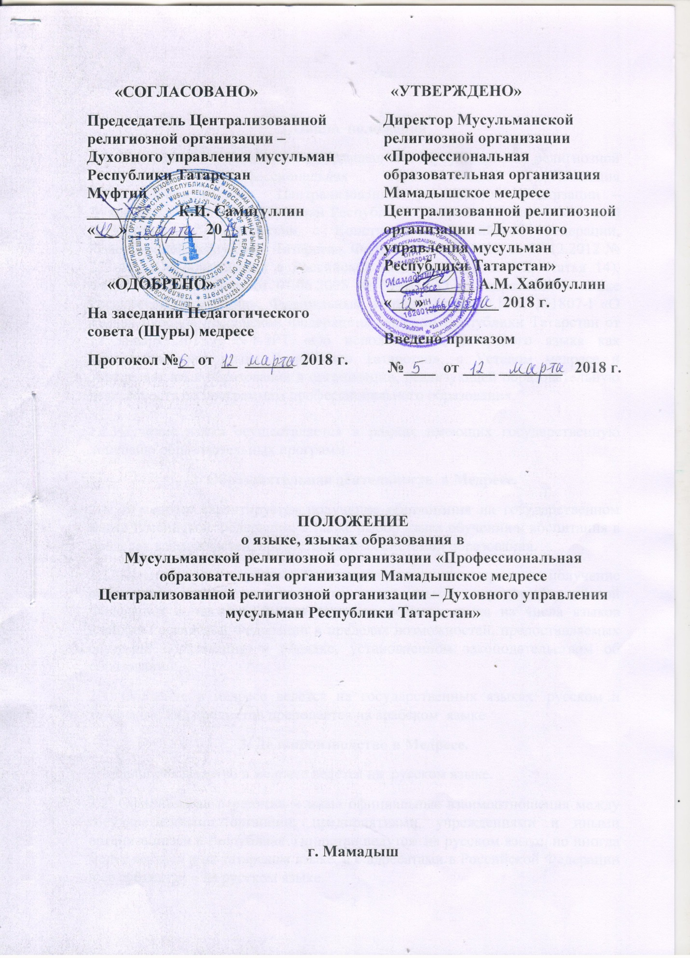
1.Общие положения
1.1. Положение о языке, языках образования в Мусульманской религиозной организации «Профессиональная образовательная организация Мамадышское медресе Централизованной религиозной организации – Духовного управления мусульман Республики Татарстан» (далее – медресе) разработано в соответствии с Конституцией Российской Федерации, Конституцией Республики Татарстан, Федеральным законом от 29.12.2012 № 273-ФЗ «Об образовании в Российской Федерации» (глава 2, статья 14), Федеральным законом от 01.06.2005 № 53-ФЗ «О государственном языке Российской Федерации», Федеральным законом от 25.10.1991 №1807-I «О языках народов Российской Федерации», законом Республики Татарстан от 12 января 2013 г. N 1-ЗРТ «Об использовании татарского языка как государственного языка Республики Татарстан», с Уставом медресе и определяет язык образования в организации, реализующей образовательную деятельность по программам профессионального образования.

1.2.Изучение языка осуществляется в рамках имеющих государственную лицензию образовательных программ.
2. Образовательная деятельность в Медресе.
2.1. В медресе гарантируется получение образования на государственном языке Российской Федерации, а также выбор языка обучения и воспитания в пределах возможностей, предоставляемых системой образования.
2.2. Конституция Республики Татарстан предоставляет право на получение образования на родном языке из числа языков народов Российской Федерации, а также право на изучение родного языка из числа языков народов Российской Федерации в пределах возможностей, предоставляемых системой образования, в порядке, установленном законодательством об образовании.
2.3. Обучение в медресе ведется на государственных языках: русском и татарском. Ряд предметов преподается на арабском языке.
3. Делопроизводство в Медресе.
3.1.Делопроизводство в медресе ведется на русском языке.
3.2. Официальная переписка и иные официальные взаимоотношения между государственными органами, предприятиями, учреждениями и иными организациями в Республике Татарстан ведутся на русском языке, но иногда могут вестись и на татарском языке, а с адресатами в Российской Федерации и ее субъектах – на русском языке.
4. Внесение изменений в Положение.
4.1. Внесение изменений и дополнений в настоящее Положение осуществляется путем подготовки проекта Положения в новой редакции, согласованного в установленном порядке.

